**INDICAÇÃO Nº / 2024**

Indica Solicitação de Apoio da Guarda Municipal para a Escola Manuel Albaladejo.

**EXCELENTÍSSIMO SENHOR PRESIDENTE DA CÂMARA MUNICIPAL DE SUMARÉ,**

Nos termos do art. 214 do Regimento Interno da Câmara Municipal de Sumaré, solicito a Vossa Excelência o envio desta Indicação ao Excelentíssimo Senhor Prefeito Municipal de Sumaré para que seja fornecido o apoio da Guarda Municipal para os alunos da Escola E.E. Manuel Albaladejo Fernandes, situada na Avenida Minasa, 1320, Vila San Martin, a partir das 21:00h.

A medida faz-se necessária pois estão sendo jogadas pedras nos ônibus escolares, de modo que a presença de policiamento seria de grande valia para coibir atos de violência, prevenir conflitos e garantir a ordem no local, além de trazer maior sensação de segurança e tranquilidade, bem como redução de ocorrências e incidentes que possam colocar em risco a integridade física de qualquer pessoa na unidade das pessoas.

Dessa forma, diante da constante presteza de Vossa Excelência em trabalhos que beneficiam o povo sumareense, remeto este documento na certeza de contar com Vosso pronto atendimento. Aproveito a oportunidade para reiterar meus votos de elevada estima e consideração.

Sala das sessões, 03 de setembro de 2024.

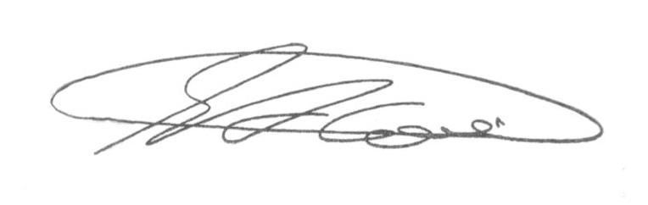

**SEBASTIÃO ALVES CORREA (Tião Correa)**

Vereador